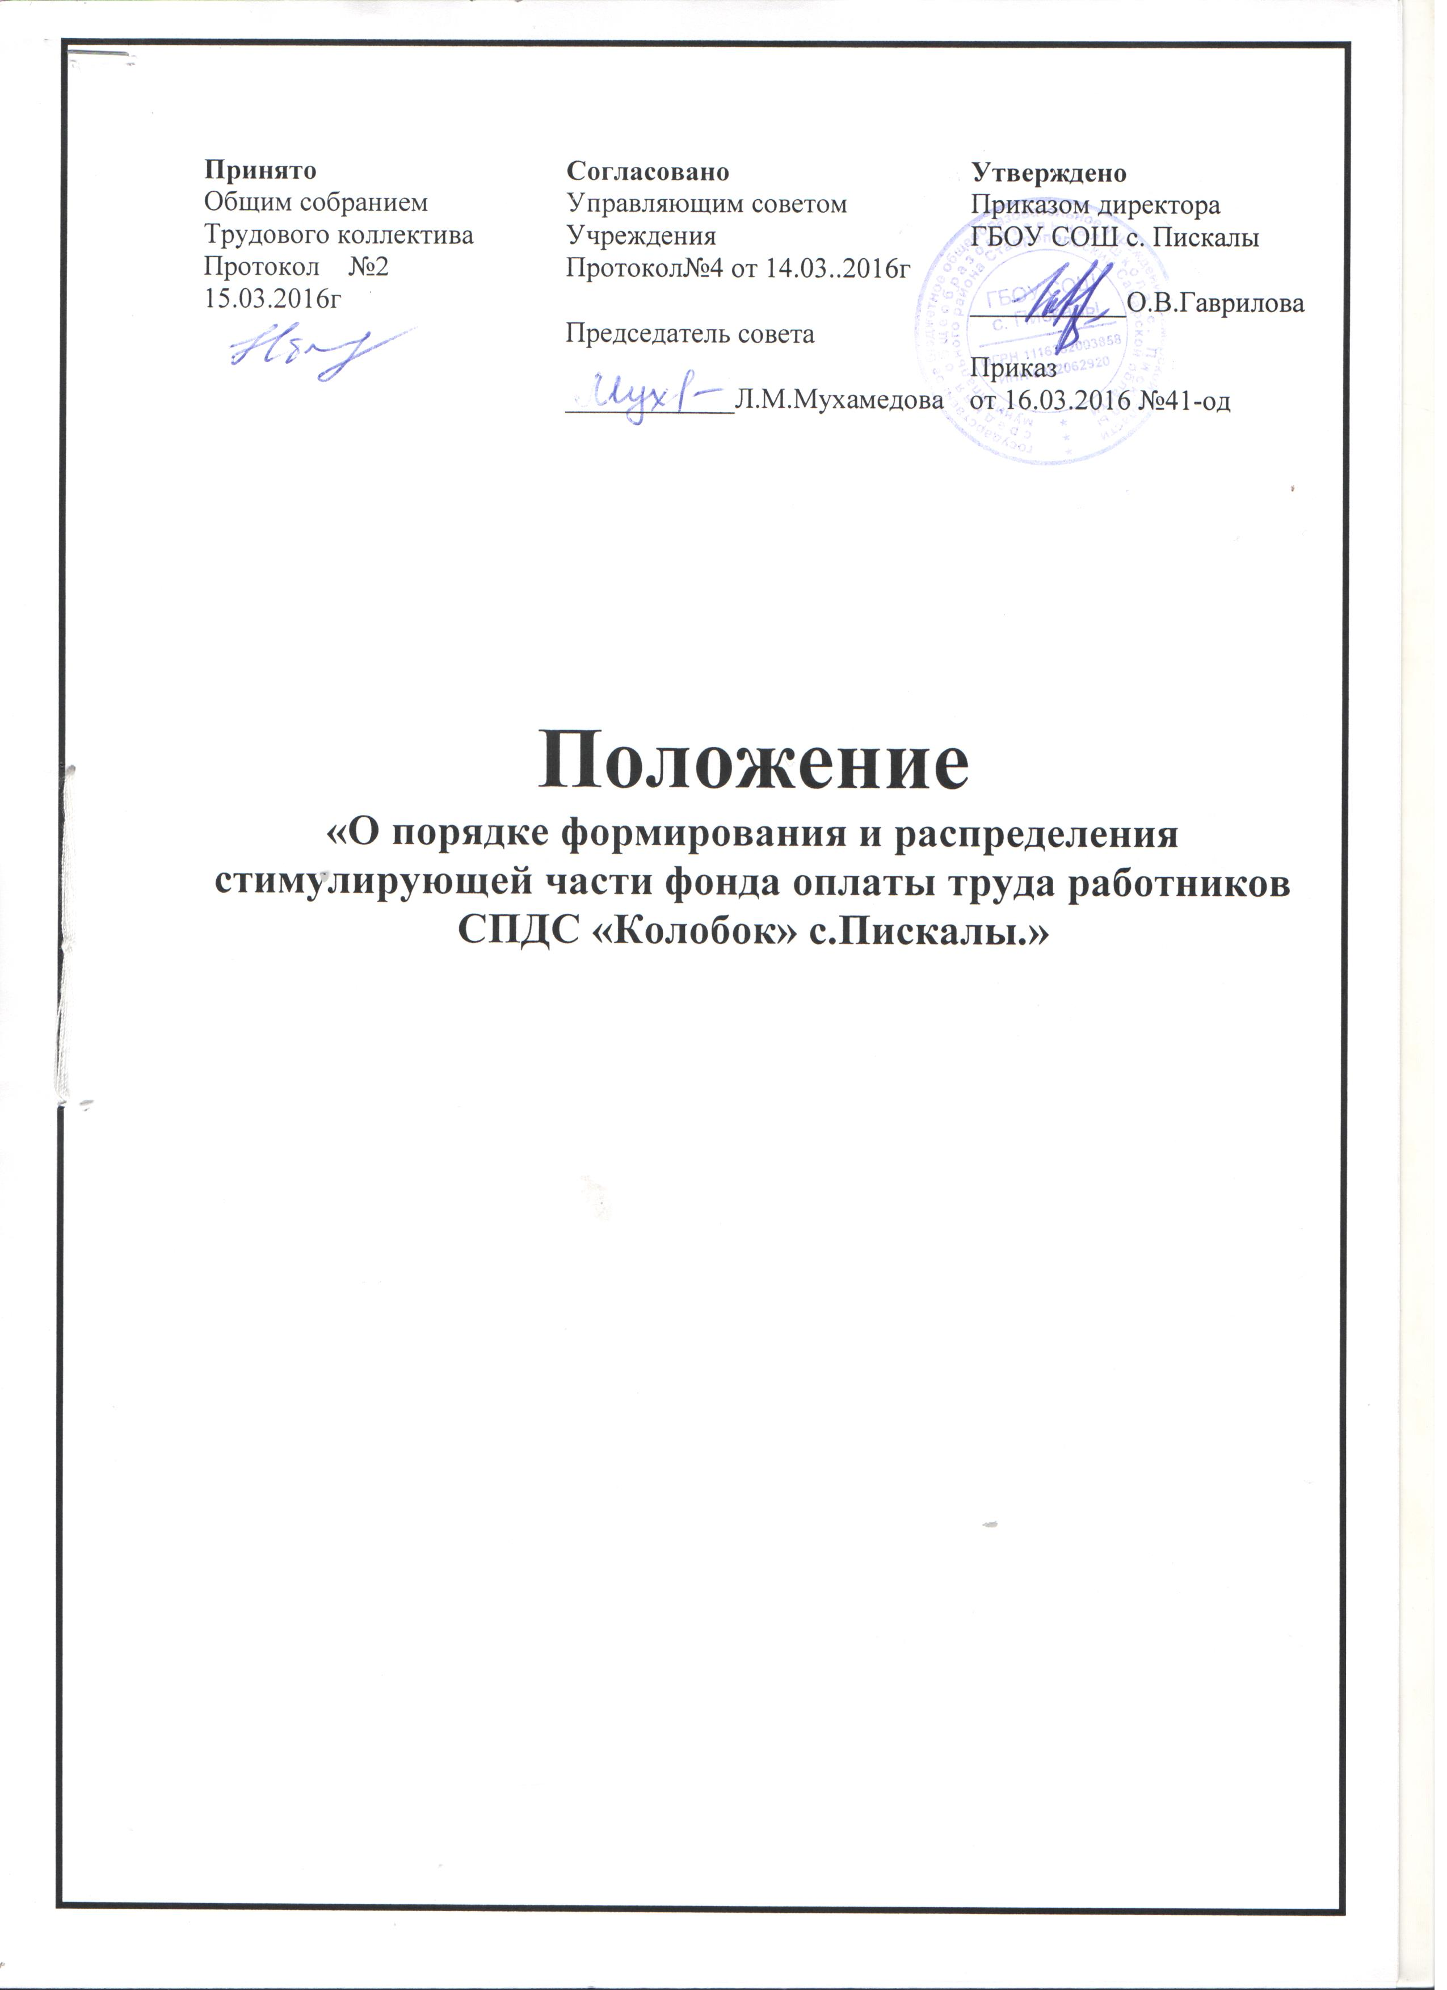

- Общие положения.

  - Положение о порядке формирования и распределения стимулирующего фонда оплаты труда работников СПДС «Колобок» с.Пискалы разработано в целях усиления материальной заинтересованности работников в результатах своего труда, стимулирования работников к повышению профессионального уровня, эффективности педагогического труда, качества образовательного и воспитательного процесса, развитию у работников творческой активности и инициативы.
1.2. Настоящее Положение разработано в соответствии с:
- Трудовым кодексом Российской Федерации,
- Федеральным законом «Об образовании в Российской Федерации»,
- Положением об оплате труда работников государственных дошкольных образовательных учреждений Самарской области, утверждённым Постановлением Правительства Самарской области от 10.09.2008 №353;
- Примерным перечнем критериев, позволяющих оценить результативность и качество работы (эффективность) труда работников подведомственных министерству образования и науки Самарской области образовательных учреждений, созданных для реализации отдельных функций государственного управления в сфере образования и науки, утверждённым приказом министерства образования и науки Самарской области от 19.02.2009 №28-од;
-Приказом министерства образования и науки Самарской области от 19.02.2009 №31 «Об утверждении размера и порядка выплат стимулирующего характера руководителям государственных дошкольных образовательных учреждений Самарской области»;
-Постановлением Правительства Самарской области от 16.12.2013 №762
«О внесение изменений в постановление Правительства Самарской области от 10.09.2008 №353 « Об оплате труда работников государственных дошкольных образовательных учреждений Самарской области и утверждении Методики расчета нормативов финансового обеспечения образовательной деятельности дошкольных образовательных учреждений в части реализации основной общеобразовательной программы дошкольного образования в расчете на одного воспитанника за счет средств областного бюджета»
- Приказом министерства образования и науки Самарской области от 04.09.2014 №278-од
- Постановлением Правительства Самарской области № 904 от 29.12.2015г. «Об утверждении на 2016 год базовых нормативов затрат на оказание государственных услуг в сфере образования для образовательных учреждений, корректирующих коэффициентов к утверждаемым базовым нормативам затрат, нормативам финансирования образовательной деятельности и поправочных коэффициентов к утвержденным нормативам финансирования в Самарской области, а также перечня государственных услуг(работ) с указанием реестровых номеров, содержания и условий их оказания»
- Уставом ГБОУ СОШ с. Пискалы

- Порядок распределения и предоставления выплат стимулирующего характера.

2.1.Стимулирующий часть фонда формируется для выплат стимулирующего характера за результативность и качество работы (эффективность труда) работников СПДС «Колобок» с.Пискалы. Установление показателей, не связанных с результативностью и качеством работы, не допускается.

  - Стимулирующая часть фонда оплаты труда работников СПДС «Колобок» с.Пискалы делится на:
- Стимулирующая часть работников осуществляющих оказание государственных услуг в сфере образования по реализации основных и адаптированных общеобразовательных и программ дошкольного образования.
- Стимулирующая часть работников осуществляющих оказание государственной услуги в сфере образования по осуществлению присмотра и ухода
2.3. Стимулирующая часть работников осуществляющих оказание государственных услуг в сфере образования по реализации основных и адаптированных общеобразовательных программ дошкольного образования формируется в размере 30,367% от фонда оплаты труда работников осуществляющих оказание государственных услуг в сфере образования по реализации основных общеобразовательных программ дошкольного образования, который формируется при утверждении годового бюджета учреждения на основании нормативов бюджетного финансирования
2.4.Стимулирующая часть работникам СПДС «Колобок» с.Пискалы осуществляющих оказание государственной услуги в сфере образования по осуществлению присмотра и ухода формируется в размере 23,2 % от фонда оплаты труда работников осуществляющих оказание государственной услуги в сфере образования по осуществлению присмотра и ухода который формируется при утверждении годового бюджета учреждения, на основании нормативов бюджетного финансирования

2.6.Выплаты стимулирующего характера устанавливаются за счет и в пределах стимулирующей части фонда оплаты труда работников СПДС «Колобок» с.Пискалы осуществляющих оказание государственных услуг в сфере образования по реализации основных общеобразовательных программ дошкольного образования, осуществляющих оказание государственных услуг в сфере образования по реализации основных адаптированных общеобразовательных программ дошкольного образования и работников осуществляющих оказание государственной услуги в сфере образования по осуществлению присмотра и ухода
2.7.Стимулирующие выплаты длительного характера работникам устанавливаются 1 раз в год:
- с 1сентября по 31августа
2.8. Условиями для назначения стимулирующих выплат являются:
- стаж работы работника в должности должен составлять не менее
6 месяцев;
- отсутствие дисциплинарных взысканий, обоснованных жалоб;
- отсутствие обоснованных случаев травматизма воспитанников.
2.9. Между различными категориями работников СПДС «Колобок» с.Пискалы, осуществляющих оказание государственных услуг в сфере образования по реализации основных и адаптированных общеобразовательных программ дошкольного образования и осуществляющих оказание государственных услуг в сфере образования по реализации основных адаптированных общеобразовательных программ дошкольного образования устанавливаются следующие пропорции распределения стимулирующей части фонда оплаты труда:
- До 10% -на стимулирующие выплаты руководителю структурного подразделения;
- До 2,5% - на стимулирующие выплаты главному бухгалтеру ГБОУ СОШ с. Пискалы;
- До 2,5% - на стимулирующие выплаты бухгалтеру структурного подразделения;
- 3% - на стимулирующие выплаты директору ГБОУ СОШ с. Пискалы
- 82% - на стимулирующие выплаты длительного характера
Стимулирующие выплаты длительного характера для работников СПДС «Колобок» с.Пискалы распределяются следующим категориям сотрудников в пропорциях:
- стимулирующие выплаты воспитателям и иным педагогическим работникам СПДС «Колобок» с.Пискалы, применяющим в процессе воспитания инновационные педагогические технологии, в размере 24% от стимулирующей части фонда оплаты труда работников осуществляющих оказание государственных услуг в сфере образования по реализации основных общеобразовательных программ дошкольного образования и осуществляющих оказание государственных услуг в сфере образования по реализации основных адаптированных общеобразовательных программ дошкольного образования ;
- ежемесячные надбавки за выслугу лет 18% от стимулирующей части фонда оплаты труда работников СПДС «Колобок» с.Пискалы осуществляющих оказание государственных услуг в сфере образования по реализации основных общеобразовательных программ дошкольного образования и осуществляющих оказание государственных услуг в сфере образования по реализации основных адаптированных общеобразовательных программ дошкольного образования
- ежемесячная надбавка за выслугу лет устанавливается работникам по профессиональным квалификационным группам должностей «Педагогические работники», «Врачи и провизоры», «Средний и фармацевтический персонал», а также «Учебно- вспомогательный персонал» второго уровня в следующих размерах ;
    - -при выслуге от 3 до 10 лет-10% должностного оклада;
    - -при выслуге свыше 10 лет – 15% должностного оклада.
- на выплаты воспитателям, помощникам воспитателя и иным педагогическим работникам за сложность контингента воспитанников (интегрированные дети с отклонениями в развитии, дети разного возраста и другие), а также превышение плановой наполняемости в размере 13% от стимулирующей части фонда оплаты труда работников осуществляющих оказание государственных услуг в сфере образования по реализации основных общеобразовательных программ дошкольного образования и осуществляющих оказание государственных услуг в сфере образования по реализации основных адаптированных общеобразовательных программ дошкольного образования;
- на выплаты воспитателям, помощникам воспитателя за обеспечение высокой посещаемости детьми в размере 25% от стимулирующей части фонда оплаты труда работников осуществляющих оказание государственных услуг в сфере образования по реализации основных общеобразовательных программ дошкольного образования и осуществляющих оказание государственных услуг в сфере образования по реализации основных адаптированных общеобразовательных программ дошкольного образования;
- на выплаты работникам СПДС «Колобок» с.Пискалы за качество воспитания, создание условий для сохранения здоровья воспитанников в размере 19% от стимулирующей части фонда оплаты труда работников осуществляющих оказание государственных услуг в сфере образования по реализации основных общеобразовательных программ дошкольного образования и осуществляющих оказание государственных услуг в сфере образования по реализации основных адаптированных общеобразовательных программ дошкольного образования.

2.10. Между различными категориями работников СПДС «Колобок» с.Пискалы, осуществляющему оказание государственной услуги в сфере образования по осуществлению присмотра и ухода устанавливаются следующие пропорции распределения стимулирующей части фонда оплаты труда:
- До 10% -на стимулирующие выплаты руководителю структурного подразделения;
- До 2,5% - на стимулирующие выплаты главному бухгалтеру ГБОУ СОШ с. Пискалы;
- Дог 2,5% - на стимулирующие выплаты бухгалтеру структурного подразделения;
- 3% - на стимулирующие выплаты директору ГБОУ СОШ с. Пискалы
- 82% - на стимулирующие выплаты длительного характера для работников СПДС «Колобок» с.Пискалы осуществляющему оказание государственной услуги в сфере образования по осуществлению присмотра и ухода:
Стимулирующие выплаты длительного характера для работников СПДС «Колобок» с.Пискалы распределяются следующим категориям сотрудников в пропорциях:
- на выплаты работникам, осуществляющих оказание государственной услуги в сфере образования по осуществлению присмотра и ухода, за создание условий для сохранения здоровья воспитанников.
- За стаж работы данном учреждении:
- от 3 до 10 лет-10% должностного оклада;
- свыше 10 лет – 15% должностного оклада.

2.11. Для определения размера стимулирующих выплат конкретному работнику осуществляющему оказание государственных услуг в сфере образования по реализации основных общеобразовательных программ дошкольного образования и осуществляющему оказание государственных услуг в сфере образования по реализации основных адаптированных общеобразовательных программ дошкольного образования:
- перечень критериев позволяющих оценить эффективность использования инновационных педагогических технологий воспитателей и иных педагогических работников СПДС «Колобок» с.Пискалы;
- перечень критериев позволяющих оценить эффективность организации работы со сложным контингентом воспитанников воспитателей, помощников воспитателя и иных педагогических работников СПДС «Колобок» с.Пискалы;
- перечень критериев позволяющих оценить эффективность организации работы, направленной на обеспечение высокой посещаемости детьми воспитателей, помощников воспитателя;
- перечень критериев, позволяющих оценить эффективность обеспечения условий, направленных на здоровьесбережение и безопасность участников образовательного процесса всех работников СПДС «Колобок» с.Пискалы.
- надбавки за выслугу лет
2.12. Для определения размера стимулирующих выплат конкретному работнику осуществляющему оказание государственной услуги в сфере образования по осуществлению присмотра и ухода используются критерии оценки деятельности: перечень критериев позволяющих оценить эффективность создание условий для сохранения здоровья воспитанников.

В соответствии с вышеназванными критериями оценки деятельности разрабатываются:

- Лист оценивания эффективности (качества) работы работника за оказание государственных услуг в сфере образования по реализации основных общеобразовательных программ дошкольного образования и осуществляющему оказание государственных услуг в сфере образования по реализации основных адаптированных общеобразовательных программ дошкольного образования Структурного подразделения «детский сад "Колобок"» государственного бюджетного общеобразовательного учреждения Самарской области средней общеобразовательной школы с. Пискалы муниципального района Ставропольский Самарской области.(приложение №1)

- Лист оценивания эффективности (качества) работы работника за оказание государственной услуги в сфере образования по осуществлению присмотра и ухода Структурного подразделения «детский сад "Колобок"» государственного бюджетного общеобразовательного учреждения Самарской области средней общеобразовательной школы с. Пискалы муниципального района Ставропольский Самарской области.(приложение №2)
- Лист оценивания эффективности (качества) работы для главного бухгалтера государственное бюджетное общеобразовательное учреждение Самарской области средняя общеобразовательная школа с. Пискалы муниципального района Ставропольский Самарской области (приложение №3).
-Лист оценивания эффективности (качеств а)работы для бухгалтера Структурного подразделения «детский сад "Колобок"» государственного бюджетного общеобразовательного учреждения Самарской области средней общеобразовательной школы с. Пискалы муниципального района Ставропольский Самарской области (приложение №4)

2.13. Размер стимулирующей выплаты конкретному работнику по каждому направлению определяется путем деления соответствующей квоты в денежном выражении на количество баллов, набранных всеми работниками. Полученная цена одного балла умножается на набранные баллы работником. Общая сумма стимулирующей выплаты равна сумме выплат по пяти направлениям.
2.14. Для проверки достоверности представленных работником в самоанализе сведений создаётся экспертная комиссия СПДС «Колобок» с.Пискалы. Состав экспертной комиссии определяется приказом директора ГБОУ СОШ с. Пискалы, на 1 год. В состав экспертной комиссии входит 3 человека.
2.15. Порядок и сроки для установления стимулирующих выплат:
- в срок до 15 августа работник представляет председателю экспертной комиссии СПДС «Колобок» с.Пискалы самоанализ деятельности – Лист оценивания эффективности (качества) работы работника СПДС «Колобок» с.Пискалы (приложения №1,2,3,4)
- в срок до 1 сентября Экспертная комиссия СПДС «Колобок» с.Пискалы проводит экспертизу представленных работниками Листов оценивания (самоанализа) и направляет руководителю СПДС «Колобок» с.Пискалы соответствующий протокол заседания экспертной комиссии;
- в срок с 1сентября по 5 сентября на основании заключения экспертной комиссии руководитель СПДС «Колобок» с.Пискалы согласовывает показатели деятельности работников на заседании Управляющего совета ГБОУ СОШ с. Пискалы;
- на следующий день после заседания Управляющего совета ГБОУ СОШ с. Пискалы, директор ГБОУ СОШ с. Пискалы издает приказ об установлении работникам стимулирующих выплат длительного характера.

2.16. Стимулирующие выплаты директору ГБОУ СОШ с. Пискалы устанавливаются соответствующим распоряжением Центрального управления министерства образования и науки Самарской области.
2.17. Стимулирующие выплаты руководителю СПД «Колобок» с. Пискалы устанавливаются соответствующим приказом директора ГБОУ СОШ с. Пискалы.
2.18. Надбавка за эффективность (качество) работы руководителю СПДС «Колобок» с. Пискалы устанавливается на основании критериев оценки эффективности (качества) работы руководителей ГБОУ, утвержденных приказом министерства образования и науки Самарской области от 04.09.2014 №278-од. Размер указанной надбавки определяется следующим образом:
- 17- 21,5баллов – надбавка устанавливается до 2,5% от стимулирующей части фонда оплаты туда СПДС «Колобок» с. Пискалы;
- 22балла и более надбавка может составлять от 2,5% до 5% от стимулирующей части фонда оплаты труда СПДС «Колобок» с. Пискалы
Надбавка за интенсивность и напряженность работы может быть установлена в размере не превышающем 5% от стимулирующей части фонда оплаты труда СПДС «Колобок» с. Пискалы за : большой объем работ, систематическое выполнение срочных и неотложных работ, работ, требующих повышенного внимания работы; специальный режим работы (связанная с передвижением по городу, району, области, выполнение отдельных заданий вне постоянного рабочего места; качественное и оперативное выполнение заданий руководства)
2.19. Стимулирующие выплаты работникам бухгалтерии устанавливаются на основании критериев оценки эффективности (качества) работы гл. бухгалтера(приложение №3) и бухгалтера (приложение №4)
Размер указанной надбавки определяется следующим образом:
- до __15_ баллов надбавка не устанавливается;
- от _15__ до _20__ баллов надбавка может составлять до 1,5% от стимулирующей части ФОТ СПДС «Колобок» с.Пискалы;
- _20__ балла и более надбавка может составлять от 1,5% до 2,5% от стимулирующей части ФОТ СПДС «Колобок» с.Пискалы»
2.20. Стимулирующие выплаты работникам СПДС «Колобок» с.Пискалы могут быть отменены в следующих случаях:
- наличие обоснованных случаев травматизма детей;
- наложение дисциплинарного взыскания.
2.18. В тех случаях, когда в период между датами установления стимулирующей выплаты у работника возникает право на их получение (достижение стажа работы в СПДС «Колобок» с.Пискалы – 6 месяцев, окончание срока действия дисциплинарного взыскания):
- стимулирующая выплата устанавливается работнику с момента представления в экспертную комиссию СПДС «Колобок» с.Пискалы самоанализа, при этом происходит перерасчёт стоимости одного балла и изменение размера стимулирующей выплаты всем работникам СПДС «Колобок» с.Пискалы, но не ранее даты наступления права у работника на получение стимулирующей выплаты.
- решение об изменении размера стимулирующей выплаты принимает директор по представлению председателя экспертной комиссии по согласованию с Управляющим советом Учреждения.

III.Заключительная часть
3.1.Настоящее положение ступает в силу с 1 сентября 2016 года

